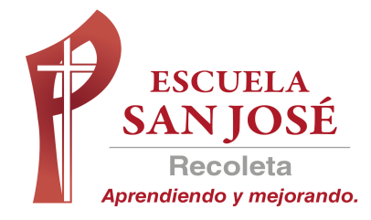
GUIA DE TRABAJO INGLES
SEMANA 24 AL 28 DE AGOSTO
CUARTO BASICO

OBJETIVO: Escribir (por ejemplo: copiar o completar) palabras y oraciones simples

UNIDAD: 3 ‘MONTHS’

Actividad N°1: abre el siguiente ppt (Power Point) y estudia las palabras

(PARA ABRIR EL PPT UBIQUE EL CURSOR AL CENTRO DEL DIBUJO, DAR DOBLE CLICK Y ESPERAR UNOS SEGUNDOS PARA DESPLEGAR)

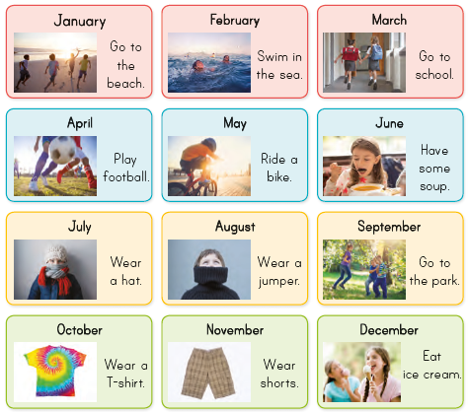
VOCABULARY
Go to the beach= ir a la playa
Swim in the sea= nadar en el mar
Go to school= ir a la escuela
Play football= juegar fútbol
Ride a bike= andar en bicicleta
Have some soup= tomar sopa
Wear a hat= usar gorro
Wear a jumper= usar un suéter
Go to the park= ir al parque
Wear a T-shirt= usar polera
Wear shorts= usar pantalones cortos
Eat ice cream= comer helado

Actividad 2: clasifica las palabras de acuerdo al verbo correcto

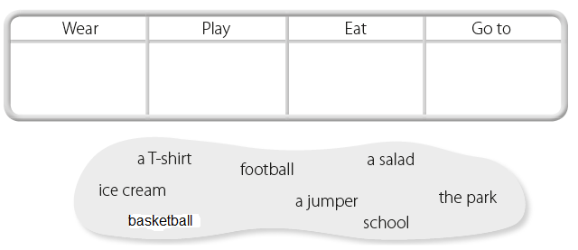

Actividad 3: observa el vocabulario anterior y responde en inglés las siguientes preguntas

Ejemplos: What do you do in May? (¿Qué haces en Mayo?)
I ride a bike (Yo ando en bicicleta)

What do you wear in November? (¿Qué usas en Noviembre?)
I wear shorts

- What do you do in January?
………………………………………………………….

- What do you do in June?
………………………………………………………….

- What do you wear in July?
…………………………………………………………

- What do you wear in August?
………………………………………………………...

- What do you do in March?
……………………………………………………………………………………

- What do you wear in October?
…………………………………………………………………………………..

- What do you do in February?
………………………………………………………………………………….

- What do you do in April?
…………………………………………………………………………………

- What do you do in September?
………………………………………………………………………………..

- What do you do in December?
………………………………………………………………………………..

SOLUCIONARIO: la idea es que resuelvas los ejercicios por ti mismo (a) o con ayuda de un adulto y luego revises y corrijas si es necesario
ACTIVIDAD 2
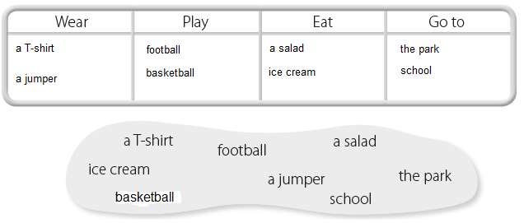

ACTIVIDAD 3:
- What do you do in January? I go to the beach.

- What do you do in June? I have some soup.

- What do you wear in July? I wear a hat.

- What do you wear in August? I wear a jumper.

- What do you do in March? I go to school.

- What do you wear in October? I wear a T-shirt.

- What do you do in February? I swim in the sea.

- What do you do in April? I play football.

- What do you do in September? I go to the park.

- What do you do in December? I eat ice cream.

LA GUÍA LA PUEDES IMPRIMIR Y PEGAR O HACER EL DESARROLLO EN EL CUADERNO
NO SE ENVIA AL CORREO

